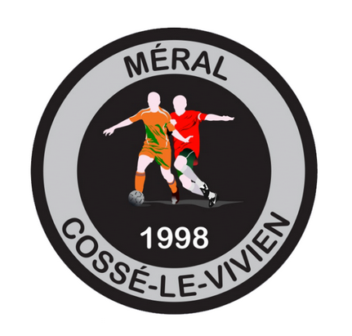
Tournoi communal de
L’US Méral-Cossé

Dimanche 26 juin 2022
A partir de 9h
Au stade André Leroyer de Méral

Le tournoi se déroulera à :
- 7 joueurs maximum par équipe (6 joueurs plus les remplaçants)
- 3 joueurs licenciés maximum sur le terrain (vétérans et jeunes u15 ou moins sont compris comme non licenciés)

Participation de 30 euros par équipe (par chèque à l’ordre de : USMC) ou via helloasso.
Buvette et restauration sur place (possibilité de pique-niquer)

Il s’agit d’un tournoi familial organisé dans un esprit convivial
Inscription à rendre avant le 20 juin 2022 avec le règlement au club house du club

Nom de l’équipe : …………………………………………………….

Nom du joueur 1 (capitaine) : ………………………………………………………… Licencié…………….. OUI………..NON
Téléphone du capitaine : …………………………………………………..

Joueur 2 : ………………………………………………………… Licencié…………….. OUI………..NON
Joueur 3 : ………………………………………………………… Licencié…………….. OUI………..NON
Joueur 4 : ………………………………………………………… Licencié…………….. OUI………..NON
Joueur 5 : ………………………………………………………… Licencié…………….. OUI………..NON
Joueur 6 : ………………………………………………………… Licencié…………….. OUI………..NON
Joueur 7 : ………………………………………………………… Licencié…………….. OUI………..NON

